Договор участия в долевом строительстве не является публичной офертой.
В индивидуальных случаях Договор участия в долевом строительстве с конкретным участником может отличаться от условий данного договора в зависимости от индивидуальных условий приобретения помещений.

ДОГОВОР
УЧАСТИЯ В ДОЛЕВОМ СТРОИТЕЛЬСТВЕ № __

г. Тюмень | «__»____________ 20__ г.

Общество с ограниченной ответственностью «Специализированный застройщик «Центр Девелопмент», именуемое в дальнейшем «ЗАСТРОЙЩИК», в лице ____________________________, действующего на основании ____________________________, с одной стороны, и
гр. Фамилия Имя Отчество, паспортные данные, телефон, эл. почта, именуемый в дальнейшем «УЧАСТНИК ДОЛЕВОГО СТРОИТЕЛЬСТВА», с другой стороны, вместе именуемые «Стороны», заключили настоящий Договор о нижеследующем:

- ПРЕДМЕТ ДОГОВОРА
  - ЗАСТРОЙЩИК обязуется в предусмотренный Договором срок своими силами или с привлечением других лиц построить Объект недвижимости и после получения Разрешения на ввод в эксплуатацию Объекта недвижимости передать соответствующий Объект долевого строительства (квартиру/помещение) УЧАСТНИКУ ДОЛЕВОГО СТРОИТЕЛЬСТВА, а УЧАСТНИК ДОЛЕВОГО СТРОИТЕЛЬСТВА обязуется уплатить обусловленную настоящим Договором Цену и при наличии Разрешения на ввод в эксплуатацию Объекта недвижимости принять Объект долевого строительства.
  - Адрес (местоположение) Объекта недвижимости: Российская Федерация, Тюменская область, Тюменский муниципальный район, Московское МО, д. Патрушева, ул. Александра Пушкина, д.8А.
Присвоенный Объекту недвижимости адрес: Российская Федерация, Тюменская область, Тюменский муниципальный район, Московское МО, д. Патрушева, ул. Александра Пушкина, д.8А.
  - Характеристики Объекта недвижимости: «Комплекс многоэтажных жилых домов с объектами инфраструктуры, расположенный на земельном участке с кадастровым номером 72:17:1313003:5269. Вторая очередь строительства. Жилой дом ГП-1».
Количество секций – 2;
Этажность здания: секция 1 -18;
секция 2 -14;
Количество этажей: секция 1 - 19, в т.ч. жилые этажи: 17, подвальный этаж: 1, первый этаж: 1;
секция 2 - 15, в т.ч. жилые этажи: 13, подвальный этаж: 1, первый этаж: 1;
Общая площадь жилого здания: 16 754,31 кв.м., в т.ч.: секция 1 – 9 612, 97 кв.м;
секция 2 – 7 141, 34 кв.м,
материал наружных стен: керамзитобетонный блок,
материал каркаса объекта: монолитный железобетон,
материал перекрытий: монолитные железобетонные плиты,
класс энергоэффективности: А++.
сейсмостойкость: 5 и менее баллов.
  - Характеристики Объекта долевого строительства (квартиры):
номер: ___,
назначение: жилое помещение,
этаж расположения: __,
номер подъезда (секции): __,
проектная общая площадь: __ кв.м,
проектная общая приведенная площадь (с учетом понижающего коэффициента площади лоджии): __ кв.м,
проектная общая приведенная площадь (без учета понижающего коэффициента площади лоджии): __ кв.м,,
количество комнат: ___;
проектная площадь комнаты: __ кв.м;
проектная площадь помещений вспомогательного назначения: _ кв.м, в количестве _ шт.:
лоджия проектной площадью с учетом понижающего коэффициента: __ кв.м,
без учета понижающего коэффициента: __ кв.м,
коридор проектной площадью: __ кв.м,
санузел проектной площадью: __ кв.м,
кухня проектной площадью: __ кв.м.
далее – Объект долевого строительства. Указанные проектные площади являются проектными и подлежат уточнению после проведения кадастровых работ. Объект долевого строительства передается УЧАСТНИКУ ДОЛЕВОГО СТРОИТЕЛЬСТВА с отделкой, согласно Приложению № 2 к настоящему Договору.
  - Право на оформление в собственность Объекта долевого строительства, возникает у УЧАСТНИКА ДОЛЕВОГО СТРОИТЕЛЬСТВА при условии надлежащего выполнения УЧАСТНИКОМ ДОЛЕВОГО СТРОИТЕЛЬСТВА своих обязательств по настоящему Договору и подписания Сторонами Передаточного акта.
  - Право собственности УЧАСТНИКА ДОЛЕВОГО СТРОИТЕЛЬСТВА на Объект долевого строительства подлежит государственной регистрации в порядке, предусмотренном действующим законодательством Российской Федерации, и возникает с момента государственной регистрации в органах, осуществляющих государственную регистрацию прав на недвижимое имущество и сделок с ним.
  - УЧАСТНИК ДОЛЕВОГО СТРОИТЕЛЬСТВА дает согласие на образование из земельного(ых) участка(ов) нового(ых) земельного(ых) участка(ов) путем раздела и/или объединения и/или перераспределения и/или выдела земельного(ых) участка(ов), а также на межевание земельного(ых) участка(ов), с последующим оформлением вновь образованных земельных участков/прав на вновь образованные земельные участки в залог ПАО Сбербанк России.
УЧАСТНИК ДОЛЕВОГО СТРОИТЕЛЬСТВА уведомлен и согласен с тем, что земельный участок находится в залоге у ПАО Сбербанк.
УЧАСТНИК ДОЛЕВОГО СТРОИТЕЛЬСТВА дает свое согласие на последующий залог земельного участка, в том числе в обеспечение исполнения обязательств Застройщика перед другими лицами по договорам участия в долевом строительстве, которые будут заключаться Застройщиком при строительстве других объектов недвижимости на земельном участке, указанном в настоящем Договоре
1.8. Участник долевого строительства уведомлен и согласен, что после проведения кадастровых работ при осуществлении государственного кадастрового учета Объекта долевого строительства, его общая площадь, вносимая в Единый государственный реестр недвижимости (фактическая площадь) и указывается в Передаточном акте, без учета площади балконов, лоджий, веранды и террасы.
1.9. Подписанный Сторонами, План Объекта долевого строительства на этаже, является Приложением № 1 к настоящему Договору.

- ПРАВОВОЕ ОБОСНОВАНИЕ ДОГОВОРА
  - Правовым основанием для заключения настоящего Договора является:
- Гражданский кодекс Российской Федерации,
- Федеральный закон от 30.12.2004 №214-ФЗ «Об участии в долевом строительстве многоквартирных жилых домов и иных объектов недвижимости и о внесении изменений в некоторые законодательные акты Российской Федерации» (далее – Закон об участии в долевом строительстве).
- Договор №23-40/3861-13 аренды земельного участка (землеустроительное дело №17-176218) от 11.10.2019 года (срок аренды до 08.10.2027г.)
- Договор уступки прав и обязанностей от 22.12.2020г. по Договору №23-40/3861-13 аренды земельного участка (землеустроительное дело №17-176218) от 11.10.2019 года.
Объект права – земельный участок, категория земель: земли населенных пунктов, разрешенное использование: многоэтажная жилая застройка (высотная застройка), площадью 60785 кв.м., кадастровый номер земельного участка 72:17:1313003:5269, расположенный по адресу: Российская Федерация, Тюменская область, Тюменский район, Московское МО;
- Разрешение на строительство № 72-516-60-2021 от 15.10.2021г., выдано Администрацией Тюменского муниципального района.
- Проектная декларация, размещенная в сети Интернет: в Единой информационной системе жилищного строительства и на сайте ЗАСТРОЙЩИКА: http://centr-d.ru.

- ЦЕНА ДОГОВОРА
  - На момент подписания настоящего договора Цена Договора составляет ****,** (прописью) рублей ** копеек. Цена договора является фиксированной и изменению не подлежит. Цена договора также не подлежит изменению в случае различия проектной площади объекта долевого строительства и площади объекта долевого строительства по данным кадастрового учета.
  - Обязательства УЧАСТНИКА ДОЛЕВОГО СТРОИТЕЛЬСТВА по оплате Цены Договора считаются исполненными полностью с момента поступления в полном объеме денежных средств на счет эскроу, открытый в соответствии с п. 4 настоящего Договора.
  - В Цену Договора не включены расходы, связанные с регистрацией настоящего Договора, дополнительных соглашений к настоящему Договору, услуги по подготовке и передаче на государственную регистрацию документов, необходимых для государственной регистрации права собственности УЧАСТНИКА ДОЛЕВОГО СТРОИТЕЛЬСТВА на Объект долевого строительства.

- ПОРЯДОК РАСЧЕТА
  - Участник долевого строительства обязуется внести денежные средства в счет уплаты цены настоящего Договора участия в долевом строительстве на специальный эскроу-счет, открываемый в ПАО Сбербанк (Эскроу-агент) для учета и блокирования денежных средств, полученных Эскроу-агентом от являющегося владельцем счета участника долевого строительства (Депонента) в счет уплаты цены договора участия в долевом строительстве, в целях их дальнейшего перечисления Застройщику (Бенефициару) при возникновении условий, предусмотренных Федеральным законом от 30.12.2004 г. №214-ФЗ «Об участии в долевом строительстве многоквартирных домов и иных объектов недвижимости и о внесении изменений в некоторые законодательные акты Российской Федерации» и договором счета эскроу, заключенным между Бенефициаром, Депонентом и Эскроу-агентом, с учетом следующего:
- Депонент – УЧАСТНИК ДОЛЕВОГО СТРОИТЕЛЬСТВА;
- Эскроу-агент –Публичное акционерное общество «Сбербанк России» (сокращенное наименование ПАО Сбербанк), место нахождения: г. Москва; адрес: 117997, г. Москва, ул. Вавилова, д. 19; адрес электронной почты: Escrow_Sberbank@sberbank.ru, номер телефона: 900 – для мобильных, 8800 555 55 50 – для мобильных и городских.;
- Бенефициар – ЗАСТРОЙЩИК: Общество с ограниченной ответственностью «Специализированный застройщик «Центр Девелопмент», ИНН: 7206050791, КПП: 720301001, юридический адрес: 625041, Тюменская область, город Тюмень, улица Выборгская, дом 20;
- Объект долевого строительства – Объект долевого строительства, указанный в п. 1.4. настоящего Договора.
- Депонируемая сумма: ****,** рублей 00 копеек.
- Срок условного депонирования – не более 6 месяцев с даты ввода объекта недвижимости в эксплуатацию.
  - Депонент обязуется в течение 3 (Трех) рабочих дней с даты регистрации настоящего Договора в Федеральной службе государственной регистрации, кадастра и картографии внести на счет эскроу цену Договора в размере ****,** (прописью) рублей ** копеек.
4.3. Депонированная сумма перечисляется застройщику (бенефициару) эскроу-агентом после представления застройщиком эскроу-агенту разрешения на ввод в эксплуатацию Объекта недвижимости, полученного Застройщиком в соответствии с Законом об участии в долевом строительстве или сведений о размещении в единой информационной системе жилищного строительства этой информации
4.4. Условное депонирование денежных средств прекращается в следующих случаях:
- перечисление депонируемой суммы при возникновении оснований перечисления Застройщику (Бенефициару) депонированной суммы, указанных в п. 4.3. настоящего Договора:
- расторжение договора участия в долевом строительстве по основаниям, предусмотренным Законом об участии в долевом строительстве;
- истечение срока условного депонирования;
- в иных случаях, предусмотренных действующим законодательством Российской Федерации.
4.5. Просрочка уплаты Участником долевого строительства цены договора (или платежа по договору) более, чем на 2 (два) месяца является основанием для одностороннего отказа Застройщика от исполнения договора в порядке, предусмотренном статьей 9 Закон об участии в долевом строительстве.

- СРОК И ПОРЯДОК ПЕРЕДАЧИ ОБЪЕКТА ДОЛЕВОГО СТРОИТЕЛЬСТВА
  - Срок передачи Объекта долевого строительства УЧАСТНИКУ ДОЛЕВОГО СТРОИТЕЛЬСТВА – до 30.09.2024г.
  - Срок завершения строительства – 4 квартал 2023 года. Срок получения разрешения на ввод Объекта в эксплуатацию – 4 квартал 2023 года.
  - В случае, если строительство (создание) Объекта недвижимости не может быть завершено в предусмотренный договором срок, застройщик не позднее чем за два месяца до истечения указанного срока обязан направить участнику долевого строительства соответствующую информацию и предложение об изменении договора.
  - В случае если строительство Объекта недвижимости будет завершено ранее предусмотренного Договором срока, ЗАСТРОЙЩИК имеет право начать передачу Объекта долевого строительства после надлежащего уведомления УЧАСТНИКА ДОЛЕВОГО СТРОИТЕЛЬСТВА любым доступным для ЗАСТРОЙЩИКА способом.
  - Объект долевого строительства передается УЧАСТНИКУ ДОЛЕВОГО СТРОИТЕЛЬСТВА при условии полного и надлежащего исполнения им обязательств по оплате цены Договора, установленных разделами 3 настоящего Договора.
  - В срок не позднее 7 (Семи) рабочих дней с момента получения УЧАСТНИКОМ ДОЛЕВОГО СТРОИТЕЛЬСТВА уведомления о завершении строительства Объекта недвижимости УЧАСТНИК ДОЛЕВОГО СТРОИТЕЛЬСТВА обязан принять Объект долевого строительства.
  - С момента подписания Передаточного акта риск случайной гибели Объекта долевого строительства признается перешедшим к УЧАСТНИКУ ДОЛЕВОГО СТРОИТЕЛЬСТВА.
  - При уклонении УЧАСТНИКА ДОЛЕВОГО СТРОИТЕЛЬСТВА от подписания Передаточного акта или при отказе УЧАСТНИКА ДОЛЕВОГО СТРОИТЕЛЬСТВА от его подписания, при условии полного и надлежащего исполнения ЗАСТРОЙЩИКОМ своих обязательств, ЗАСТРОЙЩИК в порядке, установленном действующим законодательством Российской Федерации, вправе составить односторонний акт о передаче Объекта долевого строительства. При этом риск случайной гибели Объекта долевого строительства признается перешедшим к УЧАСТНИКУ ДОЛЕВОГО СТРОИТЕЛЬСТВА со дня составления вышеуказанного одностороннего акта о передаче Объекта долевого строительства.
  - В случае уклонения УЧАСТНИКА ДОЛЕВОГО СТРОИТЕЛЬСТВА от принятия Объекта долевого строительства, УЧАСТНИК ДОЛЕВОГО СТРОИТЕЛЬСТВА обязан уплатить ЗАСТРОЙЩИКУ неустойку (пени) в размере одной трехсотой ставки рефинансирования Центрального банка Российской Федерации, действующей на день исполнения обязательства, от Цены Договора за каждый день просрочки принятия Объекта долевого строительства, а кроме того УЧАСТНИК ДОЛЕВОГО СТРОИТЕЛЬСТВА обязан возместить затраты ЗАСТРОЙЩИКА на содержание общего имущества Объекта недвижимости и Объекта долевого строительства пропорционально доле Участника долевого строительства, за период с момента получения уведомления о завершении строительства Объекта недвижимости до момента подписания Передаточного Акта, либо составления ЗАСТРОЙЩИКОМ одностороннего акта о передаче Объекта долевого строительства.
  - В случае обнаружения при осмотре Объекта долевого строительства дефектов и/или недоделок Стороны составляют дефектную ведомость, включающую перечень дефектов и/или недоделок и сроки их устранения. При этом Стороны определили, что срок устранения недоделок и/или дефектов зависит от характера и сложности недостатков и в любом случае будет составлять не менее 10 рабочих дней. После устранения выявленных дефектов и/или недоделок УЧАСТНИК ДОЛЕВОГО СТРОИТЕЛЬСТВА обязан принять Объект долевого строительства в течение 3 (трех) рабочих дней со дня получения от Застройщика уведомления о завершении устранения дефектов.
  - В случае, если при повторной приемке УЧАСТНИКОМ ДОЛЕВОГО СТРОИТЕЛЬСТВА выявлены новые замечания, то УЧАСТНИК ДОЛЕВОГО СТРОИТЕЛЬСТВА, при условии устранения первоначальных замечаний, обязуется принять Объект долевого строительства и подписать акт приема-передачи Объекта долевого строительства, а новые замечания фиксируются в отдельном акте осмотра с указанием сроков устранения замечаний и стороны заключают соглашение об устранении недостатков.
  - В случае, если УЧАСТНИК ДОЛЕВОГО СТРОИТЕЛЬСТВА не прибывает для приемки объекта долевого строительства в течение срока, установленного п. 5.6. настоящего договора; недобросовестно уклоняется от подписания акта приема-передачи в обусловленный срок; не явился для приемки устраненных замечаний либо уклоняется от подписания акта приема-передачи Объекта долевого строительства после устранения Застройщиком замечаний, то замечания считаются устраненными и Застройщик вправе составить односторонний акт или иной документ о передаче объекта долевого строительства. При этом к Акту приема-передачи прилагаются документы, подтверждающие получение либо возврат УЧАСТНИКОМ ДОЛЕВОГО СТРОИТЕЛЬСТВА соответствующего уведомления.
  - С момента составления одностороннего акта объект долевого строительства считается принятым УЧАСТНИКОМ ДОЛЕВОГО СТРОИТЕЛЬСТВА без замечаний, риск случайной гибели и повреждения объекта долевого строительства переходит к УЧАСТНИКУ ДОЛЕВОГО СТРОИТЕЛЬСТВА.
  - Наличие несущественных недостатков Объекта долевого строительства, которые не препятствуют использованию его по назначению, обнаруженных при приемке, не является основанием отказа УЧАСТНИКА ДОЛЕВОГО СТРОИТЕЛЬСТВА от подписания передаточного акта. В случае обнаружения таких недостатков стороны подписывают передаточный акт и составляют дефектную ведомость, в которой фиксируют выявленные недостатки и устанавливают сроки их устранения.
  - В случае, если УЧАСТНИК ДОЛЕВОГО СТРОИТЕЛЬСТВА уклоняется от приема Объекта долевого строительства, ссылаясь на наличие несущественных недостатков, указанных в п. 5.14. настоящего Договора Застройщик имеет право передать Объект долевого строительства одностороннем порядке по истечении двух месяцев со дня, когда УЧАСТНИК ДОЛЕВОГО СТРОИТЕЛЬСТВА обязан был принять Объект согласно п. 5.6. Договора.
  - УЧАСТНИК ДОЛЕВОГО СТРОИТЕЛЬСТВА дает свое согласие на то, что Застройщик вправе вносить в Объект недвижимости изменения, при условии, что внесенные изменения не затрагивают конструктивные элементы Объекта недвижимости и соответствуют требованиям действующего законодательства Российской Федерации.
  - УЧАСТНИК ДОЛЕВОГО СТРОИТЕЛЬСТВА после подписания и получения передаточного акта самостоятельно и за свой счет осуществляет все действия, необходимые для регистрации его права собственности на Объект долевого строительства.
  - Объект долевого строительства подлежит передаче Участнику долевого строительства вместе с долей в праве на общее имущество Объекта недвижимости, пропорционально общей площади Объекта долевого строительства. Общее имущество Объекта недвижимости определяется в соответствии с п. 1. ст. 36 Жилищного кодекса Российской Федерации. Право общей долевой собственности на земельный участок под жилым комплексом (в случае, если на земельном участке выполняется строительство нескольких жилых домов) переходит к собственникам жилых и нежилых помещений данного комплекса с момента завершения строительства всех объектов, входящих в состав этого жилого комплекса.

- ГАРАНТИИ КАЧЕСТВА
  - Стороны исходят из того, что свидетельством качества Объекта долевого строительства, соответствия его проекту, строительно-техническим нормам и правилам, является Разрешение на ввод Объекта недвижимости в эксплуатацию, выданное в установленном законом порядке.
  - Гарантийный срок для Объекта долевого строительства, за исключением технологического и инженерного оборудования, составляет 5 (Пять) лет со дня передачи Объекта долевого строительства. Указанный гарантийный срок исчисляется со дня передачи Объекта долевого строительства, за исключением технологического и инженерного оборудования, входящего в состав объекта долевого строительства, участнику долевого строительства.
  - Гарантийный срок на технологическое и инженерное оборудование, входящее в состав Объекта долевого строительства, составляет 3 (Три) года со дня подписания первого Передаточного акта. Указанный гарантийный срок исчисляется со дня подписания первого передаточного акта или иного документа о передаче объекта долевого строительства.
  - Отдельные элементы технологического и инженерного оборудования могут иметь специальный гарантийный срок. В этом случае применяется гарантийный срок, установленный изготовителем.
6.5. В соответствии с Законом об участии в долевом строительстве, при обнаружении недостатков Объекта долевого строительства в период гарантийного срока, УЧАСТНИК ДОЛЕВОГО СТРОИТЕЛЬСТВА обязан письменно обратиться к Застройщику с претензией и требованием о безвозмездном устранении недостатков предъявив с приложением копии настоящего договора, Передаточного акта и документов или фотофиксацию, обосновывающие заявленные требования. Участник долевого строительства обязан обеспечить Застройщику доступ в Объект долевого строительства в заранее согласованную дату для проведения предварительного осмотра недостатков, а также выполнения работ по устранению выявленных недостатков.
6.6. Стороны установили, что недостатки, обнаруженные согласно п 6.5. настоящего Договора должны быть устранены Застройщиком в разумный срок, который не может быть более 45 дней с даты принятия Застройщиком Претензии.
УЧАСТНИК ДОЛЕВОГО СТРОИТЕЛЬСТВА имеет право привлечь третьих лиц для устранения недостатков, либо требовать денежной компенсации только в том случае, если в результате действий/бездействия Застройщика недостатки не были устранены в полном объеме в установленный срок.
6.7. Застройщик не несет ответственности за недостатки (дефекты) объекта долевого строительства, обнаруженные в течение гарантийного срока, при наступлении следующих обстоятельств:
- нормальный износ объекта долевого строительства или входящих в его состав элементов отделки, и как следствие сокращение эксплуатационных характеристик различного внутридомового оборудования и систем инженерно-технического обеспечения, конструктивных элементов, изделий;
- нарушение инструкции по эксплуатации здания, жилого помещения, оборудования, конструкций квартиросъемщиком или третьими лицами;
- нарушение требований технических регламентов, градостроительных регламентов, иных обязательных требований к процессу эксплуатации объекта долевого строительства или входящих в его состав элементов отделки, систем инженерно-технического обеспечения, конструктивных элементов, изделий;
- ненадлежащий ремонт объекта долевого строительства или входящих в его состав элементов отделки, систем инженерно-технического обеспечения, конструктивных элементов, изделий, проведенный самим участником долевого строительства или привлеченными им третьими лицами;
- самостоятельное или с привлечением третьих лиц устранение дефекта квартиросъемщиком, повлекшее за собой поломку или вывод из строя объекта;
- сбой в работе канализации, отопления, водоснабжения и электричества по вине жильцов дома;
- сбой в работе по причине истечения гарантийного срока оборудования и комплектующих;
- повреждение элементов внутренней отделки, конструкций и оборудования, принятых изначально без претензий по акту приёма-передачи или повреждённых жильцами в процессе эксплуатации;
- использование жилого помещения в целях, не предназначенных для таких помещений (склад, гостиница, общежитие, мастерская) в результате чего возникают поломки и неполадки в работе оборудования, быстрый износ объекта долевого строительства.
6.8. После сдачи Объекта недвижимости в эксплуатацию Застройщиком ответственность за его эксплуатацию несёт управляющая компания.

- ПРАВА И ОБЯЗАННОСТИ ЗАСТРОЙЩИКА
  - Обеспечить строительство Объекта долевого строительства своими силами и (или) с привлечением других лиц в соответствии с проектной документацией, техническими регламентами и иными обязательными требованиями.
  - По окончании строительства и получения Разрешения на ввод Объекта недвижимости в эксплуатацию, передать Объект долевого строительства УЧАСТНИКУ ДОЛЕВОГО СТРОИТЕЛЬСТВА по Передаточному акту при условии выполнения в полном объеме УЧАСТНИКОМ ДОЛЕВОГО СТРОИТЕЛЬСТВА своих обязательств по настоящему Договору.
  - В случае изменений в проектной документации на строительство Объекта долевого строительства информировать УЧАСТНИКА ДОЛЕВОГО СТРОИТЕЛЬСТВА о соответствующих изменениях посредством размещения информации на сайте ЗАСТРОЙЩИКА.
  - В случае получения разрешения на ввод Объекта недвижимости в эксплуатацию в период с 1 октября по 31 мая Застройщик вправе выполнить работы по устройству хозяйственных, игровых и спортивных площадок, установке малых архитектурных форм и озеленению в более поздние сроки, исходя их климатических условий

- ПРАВА И ОБЯЗАННОСТИ УЧАСТНИКА ДОЛЕВОГО СТРОИТЕЛЬСТВА
  - УЧАСТНИК ДОЛЕВОГО СТРОИТЕЛЬСТВА обязан уплатить Цену Договора в сроки и в порядке, установленном настоящим Договором.
  - УЧАСТНИК ДОЛЕВОГО СТРОИТЕЛЬСТВА обязан принять Объект долевого строительства по Передаточному акту в порядке, установленном настоящим Договором.
  - После передачи Объекта долевого строительства УЧАСТНИК ДОЛЕВОГО СТРОИТЕЛЬСТВА обязан нести расходы по содержанию Объекта долевого строительства, а также участвовать в расходах на содержание общего имущества в Объекте недвижимости, в котором располагается Объект долевого строительства.
  - УЧАСТНИК ДОЛЕВОГО СТРОИТЕЛЬСТВА вправе уступить права требования по настоящему договору в соответствии с Законом об участии в долевом строительстве.
  - УЧАСТНИК ДОЛЕВОГО СТРОИТЕЛЬСТВА обязан уведомить Застройщика о заключении договора об уступке права требования с приложением копии договора уступки права требования, зарегистрированного в предусмотренном действующим законодательстве Российской Федерации порядке.
При неисполнении условий п. 8.5. настоящего Договора Застройщик имеет право взыскать с УЧАСТНИКА ДОЛЕВОГО СТРОИТЕЛЬСТВА штраф в размере 50 000 (Пятьдесят тысяч) рублей 00 копеек.
  - Застройщик обязан передать Объект долевого участия новому УЧАСТНИКУ ДОЛЕВОГО СТРОИТЕЛЬСТВА только после получения уведомления в порядке, предусмотренном п. 8.5. настоящего Договора.
  - УЧАСТНИК ДОЛЕВОГО СТРОИТЕЛЬСТВА обязан присутствовать на всех мероприятиях, требующих его личного участия, и подписывать все необходимые документы.
  - УЧАСТНИК ДОЛЕВОГО СТРОИТЕЛЬСТВА не имеет право изменять конструктивные элементы Объекта недвижимости и производить строительные, отделочные и иные виды работ до момента подписания Передаточного акта.

- ОТВЕТСТВЕННОСТЬ СТОРОН
  - Стороны несут ответственность за неисполнение или ненадлежащее исполнение своих обязательств по настоящему Договору в соответствии с действующим законодательством Российской Федерации.

- РАСТОРЖЕНИЕ И ИЗМЕНЕНИЕ ДОГОВОРА
  - Расторжение или изменение настоящего Договора должно быть оформлено Сторонами в письменном виде, путем подписания ими Соглашения о расторжении Договора или Дополнительного соглашения.
10.2. Односторонний отказ от исполнения договора допускается только в случаях, предусмотренных Законом об участии в долевом строительстве.
В случае, если Застройщик надлежащим образом исполняет свои обязательства перед Участником долевого строительства и соответствует предусмотренным действующим законодательством Российской Федерации требованиям, предъявляемым к Застройщику, Участник долевого строительства не имеет права на односторонний отказ от исполнения условий настоящего договора во внесудебном порядке.
10.3. В случае расторжения настоящего договора по инициативе Участника долевого строительства, при отсутствии вины Застройщика, Участник долевого строительства уплачивает Застройщику штраф в размере 5% (Пяти процентов) от цены настоящего договора, указанной в пункте 3.1 договора.
Участник долевого строительства дает свое согласие на удержание суммы штрафа из денежных средств, подлежащих возврату Участнику долевого строительства после расторжения настоящего договора и обязуется дать поручение Эскроу-агенту перечислить сумму штрафа Застройщику.
Участник долевого строительства несет все затраты и в случае необходимости компенсирует Застройщику понесенные им затраты, связанные с расторжением настоящего Договора.

- ОСОБЫЕ УСЛОВИЯ
  - ЗАСТРОЙЩИК вправе пользоваться и распоряжаться Предметом залога без согласия УЧАСТНИКА ДОЛЕВОГО СТРОИТЕЛЬСТВА, а именно осуществлять проектные, строительные и иные работы, возводить здания и сооружения на земельном участке, а также осуществлять все необходимые действия, связанные с формированием частей земельного участка, с целью определения части земельного участка, занятого Объектом недвижимости и частей земельного участка, занятых иными объектами недвижимого имущества, разделением земельного участка путем его межевания, за исключением случая, когда получение согласия залогодержателей на пользование и распоряжение Предметом залога прямо предусмотрено Законом об участии в долевом строительстве.
  - УЧАСТНИК ДОЛЕВОГО СТРОИТЕЛЬСТВА подтверждает и гарантирует, что на момент подписания настоящего Договора он не лишен и не ограничен в дееспособности, не состоит на учете в наркологическом или психоневрологическом диспансерах, не состоит под опекой, попечительством, патронажем, а также отсутствуют обстоятельства, вынуждающие совершить сделку на крайне невыгодных для себя условиях, находится в здравом уме и твердой памяти, действует добровольно, понимает содержание Договора, права и обязанности, вытекающие из него, а также последствия нарушения его условий.
  - Все споры, разногласия или требования, возникающие из настоящего Договора или в связи с ним, будут решаться Сторонами путем переговоров. Если Стороны не могут прийти к соглашению в течение месяца с момента возникновения спора, он передается на рассмотрение в суд общей юрисдикции, либо арбитражный суд по месту исполнения настоящего Договора. Местом исполнения настоящего Договора является место расположения Объекта недвижимости.
  - Стороны устанавливают обязательный претензионный порядок урегулирования спора. Претензии подаются через почту России, заказными письмами с уведомлением о вручении либо вручаются нарочно. Иной порядок подачи и рассмотрения претензий не предусмотрен. Срок рассмотрения Претензии составляет 30 дней со дня поступления.
  - УЧАСТНИК ДОЛЕВОГО СТРОИТЕЛЬСТВА дает согласие, на то, что Застройщик вправе самостоятельно распоряжаться построенными инженерно-техническими сооружениями и сетями Объекта недвижимости, а также иными объектами, не входящими в состав общего имущества.
  - УЧАСТНИК ДОЛЕВОГО СТРОИТЕЛЬСТВА дает согласие на передачу сетей телефонизации и интернета в Объекте недвижимости специализированной организации на усмотрение Застройщика. Вопросы телефонизации и подключения к сети Интернет со специализированной организацией, которой переданы сети телефонизации и Интернета, УЧАСТНИК ДОЛЕВОГО СТРОИТЕЛЬСТВА решает самостоятельно.
  - УЧАСТНИК ДОЛЕВОГО СТРОИТЕЛЬСТВА подтверждает, что ознакомлен с содержанием проектной декларации, в том числе с документами и материалами, составляющими содержание проектной декларации.
  - С момента подписания настоящего Договора все предшествующие переговоры, соглашения и переписка Сторон, противоречащие условиям настоящего Договора, утрачивают силу и не могут использоваться Сторонами в качестве доказательства в случае спора и для толкования текста Договора.
  - Доход, образовавшийся по окончанию строительства Объекта недвижимости остается в распоряжении Застройщика. УЧАСТНИК ДОЛЕВОГО СТРОИТЕЛЬСТВА согласен с тем, что Застройщик с момента получения денежных средств, предназначенных на оплату услуг Застройщика, расходует эти денежные средства по своему усмотрению.
11.10. Участник долевого строительства подписанием настоящего Договора дает для целей заключения с Застройщиком настоящего договора и его последующего исполнения, предоставлении информации об услугах Застройщика свое согласие на обработку своих персональных данных: фамилия, имя, отчество, дата и место рождения, место жительства, телефон, адрес электронной почты, документ, удостоверяющий личность, финансовое положение, доходы и любая иная информация, относящаяся к личности Участника долевого строительства, доступная либо известная в любой конкретный момент времени Застройщику, предусмотренная 152-ФЗ РФ «О персональных данных». Настоящее согласие предоставляется на осуществление следующих действий в отношении Персональных данных: сбор, систематизацию, накопление, хранение, уточнение (обновление, изменение), использование, распространение (в том числе передача), обезличивание, блокирование, уничтожение, обработка персональных данных Банком в целях открытия счета эскроу, а также предоставление персональных данных в управляющую компанию и обработка этих данных управляющей компанией в целях проведения первого собрания собственников многоквартирного дома. Обработка Персональных данных осуществляется Застройщиком с применением следующих основных способов (но, не ограничиваясь ими): хранение, запись на электронные носители и их хранение, составление перечней. Настоящее согласие дается на срок действия настоящего Договора и в течение 5 (Пяти) лет с даты прекращения Договора, в соответствии с действующим законодательством РФ.
11.11. В случае изменения адреса или иных реквизитов УЧАСТНИКА ДОЛЕВОГО СТРОИТЕЛЬСТВА, указанных в настоящем договоре, последний обязан письменно уведомить Застройщика в трёхдневный срок с момента такого изменения. В случае нарушения УЧАСТНИКОМ ДОЛЕВОГО СТРОИТЕЛЬСТВА указанной обязанности корреспонденция, направленная по указанному в настоящем договоре адресу, считается отправленной надлежащим образом. Все затраты, вызванные переоформлением документов в связи с несоблюдением УЧАСТНИКОМ ДОЛЕВОГО СТРОИТЕЛЬСТВА обязанности по извещению Застройщика, предусмотренному настоящим пунктом, УЧАСТНИКА ДОЛЕВОГО СТРОИТЕЛЬСТВА обязан возместить Застройщику

- ЗАКЛЮЧИТЕЛЬНЫЕ ПОЛОЖЕНИЯ
  - Обязательства ЗАСТРОЙЩИКА считаются исполненными с момента подписания Сторонами Передаточного акта.
  - Обязательства УЧАСТНИКА ДОЛЕВОГО СТРОИТЕЛЬСТВА считаются исполненными с момента уплаты в полном объеме денежных средств в соответствии с настоящим Договором и подписания Передаточного акта.
  - Настоящий Договор, дополнительные соглашения к Договору подлежат государственной регистрации в органах, осуществляющих государственную регистрацию прав на недвижимое имущество и сделок с ним, и считаются заключенными с момента регистрации.
  - Все расходы по государственной регистрации настоящего Договора, дополнительных соглашений к Договору, права собственности УЧАСТНИКА ДОЛЕВОГО СТРОИТЕЛЬСТВА на Объект долевого строительства, оплачиваются Сторонами в соответствии с нормами действующего законодательства РФ.
  - Настоящий Договор составлен в 3 (Трех) экземплярах, имеющих одинаковую юридическую силу, по одному для ЗАСТРОЙЩИКА, УЧАСТНИКА ДОЛЕВОГО СТРОИТЕЛЬСТВА, и один для Регистрирующего органа.
  - Приложения к настоящему Договору являющиеся его неотъемлемой частью:
- Приложение № 1 – План объекта долевого строительства на этаже.
- Приложение № 2 – Ведомость отделки жилых помещений.

- РЕКВИЗИТЫ И ПОДПИСИ СТОРОН

ЗАСТРОЙЩИК:

Общество с ограниченной ответственностью «Специализированный застройщик «Центр Девелопмент», Адрес: 625041, Тюменская область, город Тюмень, улица Выборгская, дом 20. Адрес для направления корреспонденции: Тюменская область, г. Тобольск, а/я 22. ИНН 7206050791, КПП 720301001, ОГРН 1147232044310 р/счёт 40702810367100154801 в Западно-Сибирском отделении № 8647 ПАО Сбербанк, к/счёт 30101810800000000651, БИК 047102651. Т. 8 (3456) 268-661, адрес электронной почты: info@centr-d.ru

Генеральный директор ____________________________________________________________________ Ф.З. Нейковчен

УЧАСТНИК ДОЛЕВОГО СТРОИТЕЛЬСТВА:

ФИО, _________ года рождения, паспорт гражданина РФ … выдан ….. 00.00.20__г., код подразделения …, зарегистрированный по адресу: ….., т….., эл. почта ….

______________________________________________________________________________________________

ПРИЛОЖЕНИЕ № 1
к Договору участия в долевом
строительстве № __ от ____20__ года

ПЛАН ОБЪЕКТА ДОЛЕВОГО СТРОИТЕЛЬСТВА НА ЭТАЖЕ
«Комплекс многоэтажных жилых домов с объектами инфраструктуры, расположенный на земельном участке с кадастровым номером 72:17:1313003:5269. Вторая очередь строительства. Жилой дом ГП-1.

Секция 1, 2-18 этажи

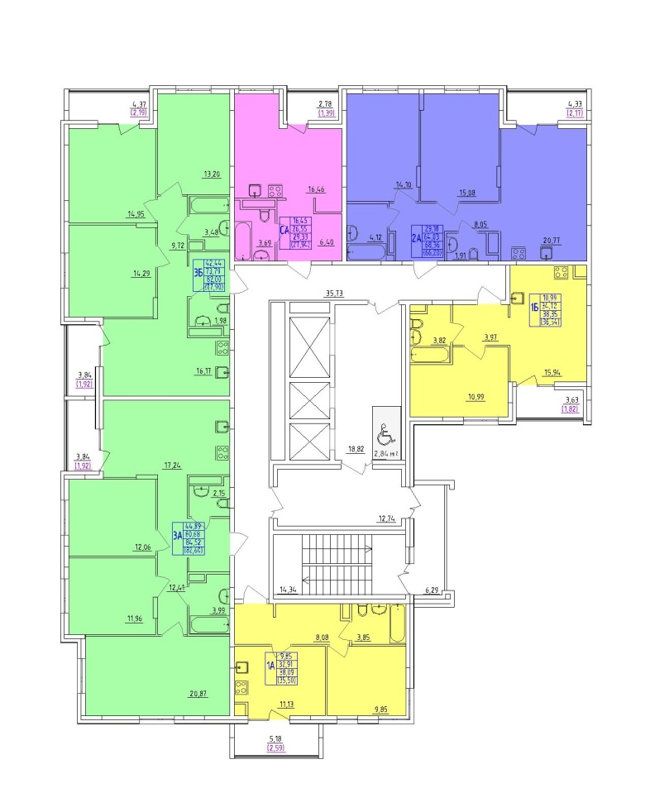

6 жилых помещений на этаже. Жилое помещение № ** – *** по счету

ЗАСТРОЙЩИК: ООО «Центр Девелопмент»
Генеральный директор _____________________________________________________ Ф.З. Нейковчен

УЧАСТНИК ДОЛЕВОГО СТРОИТЕЛЬСТВА:
ФИО _______________________________________________________________________________

ПРИЛОЖЕНИЕ № 1
к Договору участия в долевом
строительстве № __ от ____20__ года

ПЛАН ОБЪЕКТА ДОЛЕВОГО СТРОИТЕЛЬСТВА НА ЭТАЖЕ
«Комплекс многоэтажных жилых домов с объектами инфраструктуры, расположенный на земельном участке с кадастровым номером 72:17:1313003:5269. Вторая очередь строительства. Жилой дом ГП-1.

Секция 2, 2-14 этажи

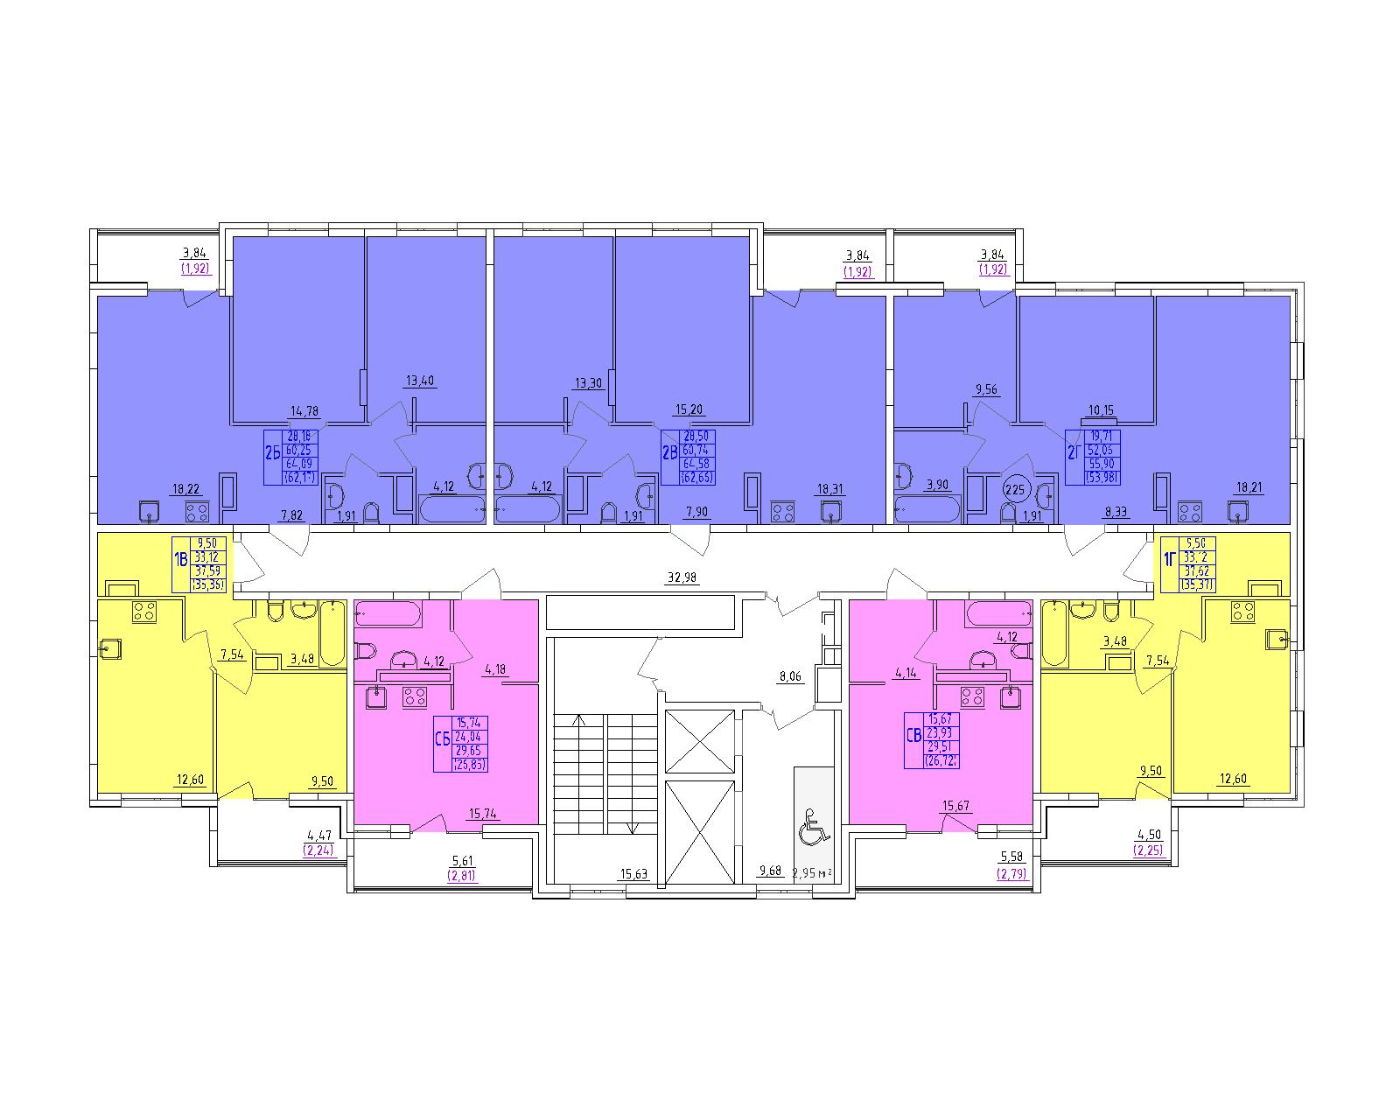

7 жилых помещений на этаже. Жилое помещение № ** – *** по счету

ЗАСТРОЙЩИК: ООО «Центр Девелопмент»
Генеральный директор _______________________________________________________________ Ф.З. Нейковчен

УЧАСТНИК ДОЛЕВОГО СТРОИТЕЛЬСТВА:
ФИО ___________________________________________________________________________________________

ПРИЛОЖЕНИЕ № 2
к Договору участия в долевом
строительстве № __ от _____20__ года

Ведомость улучшенной черновой отделки жилых помещений
«Комплекс многоэтажных жилых домов с объектами инфраструктуры, расположенный на земельном участке с кадастровым номером 72:17:1313003:5269. Вторая очередь строительства Жилой дом ГП-1».

Наименование конструкций, вид работ | Наименование помещения | Производимые работы, материалы и оборудование
Полы | Жилые комнаты, коридор, кухня, санузел, лоджия | Цементно-песчаная стяжка
Стены | Жилые комнаты, коридор, кухня, санузел, лоджия | штукатурка
 | Санузел | штукатурка
 | Лоджия | штукатурка
Потолок | Жилые комнаты, коридор, кухня, санузел | Без отделки.
 | Лоджия | Без отделки
Окна | Жилые комнаты, кухня | Установлены оконные блоки из ПВХ профилей с 2-камерным стеклопакетом (тройное остекление). Без устройства подоконников и откосов.
Двери | Жилые комнаты, коридор, кухня, санузел | Входная квартирная металлическая дверь с установкой фурнитуры. Межкомнатные двери отсутствуют.
Отопление |  | Комплекс внутренних сетей отопления, включая установку отопительных приборов и поквартирных счетчиков тепловой энергии.
Водопровод |  | Комплекс внутренних сетей водоснабжения до приборов учета (включая установку поквартирных приборов учета ГВС, ХВС и запорной арматуры). Без устройства внутриквартирных сетей и установки полотенцесушителя
Канализация |  | Комплекс внутренних сетей канализации (отвод от стояка с заглушкой). Без устройства внутриквартирных сетей.
Электрификация |  | Комплекс внутренних сетей электроснабжения, включая поквартирную разводку с установкой распределительных розеток, выключателей, патронов, лампочек, электрического звонка, систему заземления и уравнивания потенциалов, поквартирный прибор учета.

ЗАСТРОЙЩИК: ООО «Центр Девелопмент»
Генеральный директор _____________________________________________________________________ Ф.З. Нейковчен

УЧАСТНИК ДОЛЕВОГО СТРОИТЕЛЬСТВА:
ФИО __________________________________________________________________________________________________

